Résultat d’analyses
Académie de Belez
Sujet : cadavre humain originaire d’Akarie

Il s’agit d’un individu mâle de 73 ans environ, mort vers la fin de l’ère tectonne.
La bure qui servait d’unique vêtement est en lin, avec une légère pigmentation artificielle fomr_zpourpre.
L’état des os et des dents évoque une longue malnutrition, avec carences en calcium et vitamines essentielles.
Les tissus ont subi une « momification naturelle », à cause de l’acidité du sol, et d’un environnement peu humide.
Le visage porte des marques de scarifications symétriques, probablement rituelles.
Le front porte de légères microfissures non cicatrisées, révélatrices d’un choc avec un objet très dur ; mais difficile de dire si c’est ce qui a causé le décès.
Aucune autre mutilation, coupure, marque de coup ou de strangulation, n’a été trouvée sur le cadavre.
L’analyse des boyaux a révélé des traces de cuir et de papier à moitié digérés, ainsi qu’un petit pendentif en argent. Ce dernier était gravé avec un Crossentar sur le devant, et les runes ci-dessous sur l’arrière.
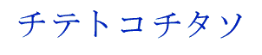


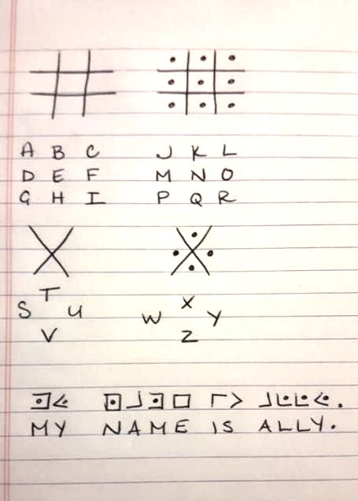
Codes Secrets Connus

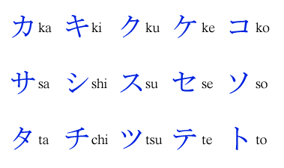

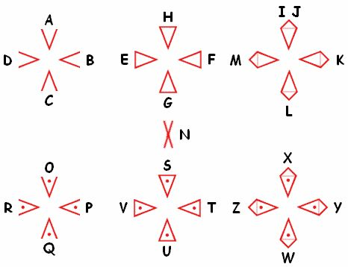
Eléments de Droit Sabarite
Section 14 : Vos droits faces aux enquêteurs

Réquisition
- Tout suspect adulte, qu'il soit citoyen sabarite ou étranger, peut être réquisitionné pour témoignage, pour une durée maximale de 24h
- En cas d’interrogatoire, il a le droit de garder le silence
- L’usage par la maréchaussée de moyens de coercition, par la violence physique, ou par le contournement de la volonté (drogues, hypnoses…), est interdit
- La maréchaussée n'a pas le droit de procéder à des fouilles (de domicile ou corporelles), ou de confisquer argent et possessions, dans le cadre d’une telle réquisition ; les détecteurs d'armes et de drogues restent toutefois utilisables
- Les suspects réquisitionnés restent libres d’aller et venir dans le périmètre établi, et jouissent de la plupart de leurs droits naturels
  - Ils peuvent communiquer avec les personnes présentes, et utiliser les moyens de communication qu’ils ont à disposition
  - Ils peuvent recevoir des biens depuis l’extérieur
  - La maréchaussée peut en revanche interdire d’envoyer des biens à l’extérieur

Mise en examen
- Une mise en examen n'est légale que si au moins deux preuves (témoignages sous serment ou preuves matérielles) incriminent le suspect
- Les contre-témoignages d’un mis en examen, surtout s’ils visent les personnes témoignant contre lui, seront considérés avec une grande circonspection
- Un individu mis en examen peut être fouillé, et l’on peut perquisitionner son domicile, mais aussi son compte Anthropia (ce qui n'est jamais arrivé jusqu'à présent)
- La maréchaussée peut lui confisquer argent et possessions, et lui interdire l’usage de certains services et technologies

Immunité
- Tout ministre, député, tabellion, ou ambassadeur, y compris d'un pays étranger, est soumis de facto à l'immunité judiciaire.
- Il peut être réquisitionné pour témoignage, mais ne saurait être poursuivi, ni lui ni sa famille.
- Cette immunité court de sa prise de fonction à la fin de son mandat, mais est inefficace si sa mise en examen est antérieure à cette période

Rapport d’Analyse 1/2 : Physico-Chimique

TROIS échantillons de Granit, de type Granodiorite

Caractéristiques communes :

Couleur : Noir Impala

Propriétés optiques : RAS

Méta-composition chimique par spectromètre :
- 74,5 % de SiO2
- 14 % de Al2O3
- 9,5 % de (Na2O, K2O)
- 2 % d'oxydes (Fe, Mn, Mg, Ca)

Densité moyenne : 2.8

PH de 6.5 (normal car prépondérance de silice)

Rayonnement radioactif gamma : environ 2 MBq/kilo, soit plus de 100 fois la dose normale pour ce type de Granit

Caractéristiques spécifiques :

Echantillon A : présence d’Uranium 234 radioactif

Echantillon B : présence de Radium 226 radioactif

Echantillon C : présence de Plomb 210 radioactif
Rapport d’Analyse 2/2 : Biophysique

Analyse automatisée de TROIS échantillons pierreux.
Confiance dans les résultats : TRES BONNE

Echantillon A : provient de la montagne sacrée Kalador, occupée par une tribu autonome à la frontière entre Balberith et le Yumeimatchi

Echantillon B : provient des hauts-fonds marins où se trouve la plateforme Hydrolande, face à la Lordanie

Echantillon C : provient de la réserve naturelle « Eden Animalier » près de Belez, en Sabarim.
Salut vieille branche,
Je te confie cette petite trouvaille que je viens de dénicher sur le chantier de Kéroskia. Pas eu le temps de l’analyser, mais je suis sûr que c’est du lourd, de la bombe théologico-archéologique sous forme littéraire. Cache-là du mieux que tu le peux, et n’en parle à personne, pas même à ton « inspecteur Shark ».
Je sais que ta mémoire n’est pas infaillible, et que tu as perdu ton précieux Calepin Mémo ; donc pour éviter d’égarer définitivement ce manuscrit, tout en restant discret, je préconise l’utilisation d’un bon vieux livre factice, comme le gros « Venture Prins » que j’avais vu chez toi l’autre fois. Évite en tout cas ton coffre-fort, cible trop évidente.

A tout bientôt,
Emilos Loakim

Mon cher Loyd Georges
J’espère que vos ennuis se sont un peu dissipés.
Je sais que vous avez fort à faire, mais seriez-vous en mesure de retrouver le sac militaire qu’a égaré mon cousin, le sergent de réserve Molauss, lors de cette petite escapade que nous fîmes en Akarie ?
Je suis maintenant persuadé que nous l’avons simplement mis dans la mauvaise remorque, il doit donc être avec le matériel de forage. Ce sac contient un treillis de camouflage, des notes diverses à trier, et quelques autres bricoles.
Merci,
Bien cordialement,
Professeur Eusèbon
L'origine des pierres précieuses
Parmi toutes les gemmes utilisées que la nature nous a offertes, certaines sont à distinguer par leur rareté, ce sont les pierres précieuses.
Rubis, saphir, émeraude et bien sûr diamant, les pierres précieuses sont à différencier des pierres fines. Plus rares, plus chères et plus belles, ces gemmes sont des joyaux de la nature.
Quatre pierres précieuses et trois origines
Les 4 pierres citées ci-dessus font en effet partie de 3 grandes familles de cristaux : minéral de carbone, corindon et béryl.
1. Minéral composé de carbone
Plus pure de toutes les pierres précieuses, le diamant est en fait une simple gemme avec un système cristallin cubique de carbone. Normalement incolore ou légèrement jaune, le diamant est transparent et il est très dur (10 sur 10 sur l’échelle de Mohs). Il existe aussi des diamants de toutes les couleurs (brun, bleu, vert, rouge, noir, jaune, orange, rose, etc.)
2. Corindon
Le corindon est un minéral d’oxyde d’aluminium cristallisé de couleur majoritairement bleu. Il est très dur (9 sur 10 sur l’échelle de Mohs). Cette famille regroupe le saphir et le rubis :
Le saphir est un corindon de couleur normalement bleu, mais il existe dans tous les autres couleurs (violets, orange, vert, noir ou incolores). Ces différentes couleurs proviennent de la présence d’impureté dans leurs structures.
Le rubis est le nom donné au corindon cristallin rouge. Cette couleur est due à la présence d’oxyde de chrome dans leur structure.
3. Béryl
Le béryl est un minéral formé de silicate d’aluminium et de béryllium de différentes couleurs est moins dur que les diamants ou les corindons (7 ou 8 sur l’échelle de Mohs). Un seul béryl est considéré comme une pierre précieuse, c’est le béryl vert (émeraude), les autres béryls connus sont les bleus (aigue-marine).
L’émeraude possède un éclat vitreux vif très recherché, et sa couleur est due à la présence de chrome ou de vanadium dans sa structure.
Cher client, nous espérons que ce produit répondra à toutes vos attentes, tant en termes de quantité que de qualité.
Bien que toutes nos préparations soient faites à base d’éléments 100% naturels (donc inoffensifs), nous déclinons toute responsabilité quant aux dommages qui pourraient résulter de leur mauvais usage. Pour plus d’informations, demandez conseil à votre urgentiste.
A bientôt pour de nouvelles bonnes affaires,
Bibine Express, l’apothicaire salimien par correspondance

LEXIQUE - L'akarite moderne pour les nuls
Yod Dieux (divinités akarites)
Heï Loh Bonjour
Bass Ta Au revoir
Jey Ladall Quand est-ce qu’on mange
Alasso ! A l’attaque !
Yod’ Ben Que les Yods te bénissent
Yod’ Lash Que les Yods t’écharpent
Zort’ Put* de Mer* (familier)
Sel’ha Fait Ch** (familier)
Holie Le saint peuple Akarite
Page 45

Gratin de morue aux girolles
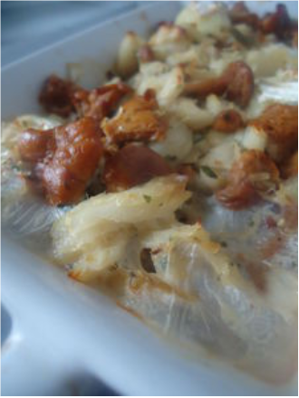
Le Marmiton Sabarite
Ingrédients pour 4 personnes
- 1 oignon piqué
- 4 clous de girofle
- 2 feuilles de laurier
- du persil
- 250 g de girolles
- 1 morue
Préparation
Dessaler la morue, peau au-dessus.
Chauffer de l'eau dans une cocotte y mettre la morue avec du thym, 1 oignon piqué de 4 clous de girofle, 2 feuilles de laurier, du persil. Cuire 10 mn.
Chauffer de l'huile d'olive verser 250 g de girolles, sel, poivre, laisser cuire.
Sortir la morue, enlever la peau et les arêtes.
Mettre de l'ail et du persil dans les girolles cuites.
Remuer, arrêter le feu, couvrir et laisser infuser les girolles.
Dans une autre poêle, chauffer l'huile, faire fondre 1 oignon coupé fin.
Frotter un morceau de pain de campagne écroûté avec beaucoup d'ail écrasé et le mettre à tremper dans de l'huile d'olive.
Allumer le feu sous les girolles, y vider les oignons et la morue effeuillée, remuer, ajouter de crème fraîche (ni sel, ni poivre).
Vider dans un plat à gratin. Essorer le pain et l'émietter sur le dessus du gratin.
Mettre à four moyen 20 mn.
Déguster.
Très cher Fils-en-Devenir des Yods,

Tu trouveras ci-joint un mélange d’antidotes aux hétérosides, saponosides et flavonoïdes.
Garde-le précieusement sur toi, par exemple cousu dans la doublure de ta veste.
Ainsi, au cas où nos plans actuels échouaient, tu serais en position d’utiliser du muguet, quitte à devoir en ingérer toi-même pour tromper les soupçons.
Certes ce remède n’est pas parfait, il te faudra donc cacher du mieux que tu peux les effets indésirables. Mais Leur Gloire Divine mérite tous les sacrifices, y compris nos propres vies.

Yod’ Ben,
Judicator Praeves

LAURIER ROSE OLEANDER

Le laurier rose, Nerium Oleander, est un arbuste originaire des régions ensoleillées, au feuillage persistant, aux fleurs roses mais parfois blanches ou rouges. C'est un arbuste très résistant à la sécheresse mais qui s'accommodent également des climats tropicaux humides, il est sensible au froid et craint le gel, il passe l'hiver en serre dans les pays tempérés à hiver froid.
Cet arbre décoratif fait partie d'une famille botanique (apocynacée) dont les espèces sont souvent toxiques, mais qui fournissent à la médecine de nombreuses molécules pharmacologiquement très actives et intéressantes pour leur structure chimique qui sert de base à la synthèse de nouveaux médicaments.
COMPOSITION CHIMIQUE ET PROPRIETES
Le composé le plus caractéristique du laurier rose est l'oléandrine, un hétéroside cardiotonique à structure stéroïdique, qui ressemble beaucoup du plus de vue chimique et pharmacologique à l'ouabaïne et à la digoxine, deux cardiotoniques très utilisés en cas d'insuffisance cardiaque.
L'oléandrine et ses dérivés bloquent l'action d'un système enzymatique appelé « pompe sodium-potassium », et font ainsi se prolonger la contraction du coeur.
La deuxième action importante de l'oléandrine est sur la régulation du nerf vague ou pneumogastrique (10 ième paire cranienne) qui innerve entre autre le coeur et les organes digestifs. L'augmentation du "tonus" du nerf vagal provoque un ralentissement du rythme cardiaque et des troubles digestifs (nausées, vomissements).
L'oléandrine et ces dérivés sont présents dans toutes les parties du laurier rose (feuilles, fleurs, sève-latex, bois, racines), leur quantité est variable dans le temps et en fonction des conditions de culture. L'oléandrine est soluble dans l'eau (pot de fleurs, pots à bouture) et est présente dans la fumée quand on brûle du laurier rose même sec.
INTOXICATION PAR LE LAURIER ROSE
Tous les mammifères et la plupart des vertébrés sont sensibles à l'action des glucosides cardiotoniques du type oléandrine. L'intoxication est accidentelle ou délibérée. Le laurier rose est en effet assez souvent utilisé à des fins suicidaires.
Chez l'homme l'intoxication par voie orale est rapide et s'accompagne d'abord de troubles digestifs : nausées, vomissements, diarrhée. Ces troubles permettent d'éliminer en partie les produits toxiques qui n'ont pas eu le temps d'être absorbé au niveau digestif.
L'action sur le cœur est rapide : ralentissement du rythme cardiaque (bradychardie) avec troubles du rythme (arythmie, fibrillation) parfois jusqu'à l'arrêt cardiaque (asystolie).
On peut observer une rougeur autour de la bouche en cas d'intoxication par le laurier rose.
La quantité mortelle de feuilles ou de graines est très variable et dépend beaucoup de la précocité des vomissements. Les annales de toxicologie donnent des informations parfois contradictoires : mortalité infantile avec juste une feuille de laurier rose ou absence de troubles majeurs après l'ingestion de plusieurs feuilles. Les adultes sont bien sûr plus résistants. En l'absence de troubles cardiaques graves la "guérison" demande 3 à 4 jours le temps d'éliminer le glucoside cardiotonique.
On peut rechercher la présence de glucosides cardiotoniques dans le sang en utilisant le test immunologique de la digoxine (molécule similaire, que l’on trouve dans la digitale laineuse par exemple), cela permet aussi de quantifier l'importance de l'intoxication et donc le risque vital.
Le traitement symptomatique est controversé (atropine, lidocaïne, magnésium intraveineux). L'utilisation d'anticorps spécifiques de la digoxine (anticorps monoclonaux) pour neutraliser les glucosides du laurier rose parait prometteuse et est le traitement préconisé en cas d'intoxication importante, bien que difficile à trouver dans certains pays.
Les herbivores peuvent s'empoisonner avec les feuilles de laurier rose.
Les feuilles sèches sont généralement en cause car la feuille fraîche de laurier rose est plutôt repoussante sauf si l'animal est affamé.
30 à 60 g de feuilles fraîches seraient potentiellement mortelles pour les bovins adultes et 4 à 8 g de feuilles seraient potentiellement mortelles pour les petits ruminants (surtout les moutons).
L'eau dans laquelle a macéré des feuilles ou des branches de laurier rose est également toxique pour les bêtes.
On trouve dans la littérature scientifique des intoxications humaines à l'oléandrine (laurier rose) par des escargots ainsi que par du miel dans les zones où les lauriers roses sont très abondants et où les abeilles n'ont pas d'autres ressources florales.
Le latex de laurier est irritant pour la muqueuse buccale et les yeux. C'est l'intoxication minimum des enfants qui "gouttent" aux feuilles et qui jouent dans les buissons de laurier rose.
LAURIER ROSE EN PHYTOTHERAPIE
Le glucosides cardiotoniques ou digitaliques sont moins utilisés que par le passé. On limite leur utilisation aux insuffisances cardiaques surtout quand il y a une fibrillation auriculaire (la contraction des oreillettes du cœur est très perturbée) avec augmentation du rythme cardiaque (tachycardie).
Le problème de ces substances est la faible différence entre la dose efficace et la dose toxique.
En médecine moderne on utilise essentiellement les extraits de digitale (digoxine) en traitement prolongé et de strophantus (ouabaïne) en traitement d'urgence.
Les extraits de laurier rose ont été utilisés de la même façon mais sont tombés en désuétude.
Les Poisons Les Plus Dangereux
Arsenic
À tout seigneur, tout honneur : commençons par le plus célèbre des poisons, l'arsenic. L'empoisonnement peut être lent, en le mêlant à un médicament, ce qui cause le dépérissement de la victime... Si l'empoisonnement est très progressif, le sujet présentera des douleurs abdominales, des vomissements et de la diarrhée; des crampes et des douleurs musculaires; une faiblesse et des rougeurs de la peau, des éruptions cutanées; un engourdissement, une sensation de brûlure ou des picotements ou des douleurs aux extrémités; un épaississement de la peau des paumes des mains ou de la plante des pieds ; et une détérioration des réponses motrices ou sensitives. Si la dose est très élevée, la victime mourra en quelques heures dans d'atroces souffrances (douleurs abdominales, vomissements et convulsions). L'arsenic n'a ni goût ni odeur.
Cyanure
C'est un liquide incolore qui donne de nombreux sels (cyanures, souvent très toxiques aussi) et complexe facilement les métaux. C'est cette dernière propriété qui explique sa toxicité, car il se lie aux métalloprotéines de la chaîne respiratoire et à l'hémoglobine, entraînant une asphyxie rapide. On le trouve dans la nature, dans certaines amandes (abricot, amande, prune) et certaines feuilles.
Autre grand classique de l'empoisonnement, utilisé sous de nombreuses formes, aussi bien gazeuse ("acide cyanhydrique", d'usage facilité par sa faible température d'ébullition) que sous forme de sel dissous (cyanure au sens propre). Reconnaissable, après coup, à son odeur d'amande amère, quand il est administré sous forme gazeuse.
Comme il agit très rapidement et qu'il n'en est besoin que de très peu, c'est un moyen de suicide très prisé pour échapper à la torture ou, pour le coupable, afin d'échapper au châtiment. La mort se fait par arrêt cardiaque quasi-immédiat.
Phosphore
Le phosphore pur est toxique, bien que ce soit un élément indispensable à la vie (l'ADN en contient énormément, sous forme de phosphate).
Il a des propriétés phosphorescentes. Il provoque vomissements, diarrhées sanglantes, puis la mort en quelques minutes a quelques heures.
Thallium
Poison assez rare. Le thallium est un métal, qui possède une toxicité voisine de celle du plomb. On l'utilise dans la mort-aux-rats. Il fait tomber les cheveux et donne des engourdissements des membres, avant de provoquer la mort, quelques jours ou semaines plus tard.
Tourner la Page
Aconitine
Extrait des aconits, une famille de fleurs plutôt jolies mais assez toxiques. C'est un poison foudroyant et on en reconnaît les effets aux taches violettes qui apparaissent sur le corps et la langue. Il donne la mort en 15-20 minutes, dans de douloureuses convulsions et des vomissements incoercibles.
Convallarine, convallamarine et convallatoxine
Ce sont les principaux toxiques du muguet. Cette jolie fleur du mois de mai est en effet un poison peu connu, mais néanmoins dangereux. Même l'eau d'un vase contenant du muguet est potentiellement dangereuse, en particulier pour les enfants. Sa toxicité est due à un savant mélange d'hétérosides, de saponosides et de flavonoïdes. La victime meurt d'arythmies.
Curare
Causant une paralysie musculaire entraînant rapidement la mort, il est extrait de lianes poussant en Amazonie. Les Indiens en enduisaient les pointes de leurs flèches. Le nom regroupe en fait toute une famille de composés qui agit au niveau des synapses musculaires en imitant l'action de l'acétylcholine - certains pouvant être d'origine animale. La victime meurt d'arrêt respiratoire, les muscles paralysés, mais en étant consciente jusqu'à la fin, sans pouvoir parler…
Digitaline
Comme son nom l'indique, extraite de la digitale, fleur connue pour sa toxicité. Ce composé agit sur le cœur, et provoque des arythmies mortelles, quelques minutes a quelques heures après l'ingestion. Parmi les nombreux symptômes liés à l'ingestion de digitaline (nausées, vomissements, etc.), la perturbation de la vision des couleurs, avec une vision en vert et jaune, est caractéristique.
Gelséminine
Principe actif du jasmin jaune, avec la gelsémine. Ces alcaloïdes agissent comme dépresseurs du système nerveux central, provoquant des vertiges, puis une perte du tonus musculaire entraînant la mort par paralysie du système respiratoire.
Oléandrine
Composé le plus caractéristique du laurier rose. Toute la plante est toxique, par inhalation de fumées lors de combustion de l’arbre, ingestion d’eau dans laquelle une de ses parties a trempé. Les symptômes les plus importants sont d’abord d’ordre digestif puis apparaissent les signes cardiaques (arythmie mortelle). Le laurier rose ne doit pas être confondu avec le laurier sauce, lui inoffensif.

MEMO
Bienvenu au service (même temporaire) de Sir Loyd Georges,
mon cher Robb Barrow
Tu es principalement affecté à la cuisine et à la tenue du bar, mais voici un petit récapitulatif des points importants de la maisonnée, au cas où nous serions (avec Alphonse) dans l’obligation de nous absenter durablement :
- Vérifier chaque jour que les systèmes de protection, d’alarme et de vidéosurveillance sont bien opérationnels
- Le petit-déjeuner de Loyd Georges doit être prêt à 8h15
- JAMAIS de beurre sur les tartines de Loyd Georges, uniquement de la confiture de marron ou de framboise
- Bedou doit être nourri à 14h (il adore les restes de nos repas)
- A 18h, préparer 6 ml de Digoxine (voie orale) pour Loyd Georges, et mettre sur sa table de nuit un cachet d’anti-vomitif Resorpa pour son coucher
- Nourrir Bedou à 19h, avec les restes
- Ne jamais nourrir le molosse Oupaout, il a un régime hyper-protéiné délivré automatiquement par une machine dans le chenil
Si questions, me demander,
Rydji

Pharmacologie - La Digoxine
“Avec un tel médicament, on n’a plus besoin de poison !” (source inconnue)

La digoxine est une molécule de la famille des digitaliques, comme sa consœur la digitoxine (aussi appelée digitaline) .
L'indication essentielle de cette digoxine est le traitement de l'insuffisance cardiaque. Il faut toutefois souligner que la digoxine ne constitue pas le seul traitement de l'insuffisance cardiaque, d'autres médicaments, diurétiques, inhibiteurs de l'enzyme de conversion par exemple, sont utilisés plus largement. La digoxine améliore la symptomatologie de l'insuffisance cardiaque et décroît la fréquence des hospitalisations sans retarder la mortalité.
L’utilisation de la digoxine demande une attention particulière car elle possède un index thérapeutique étroit (peu d’écart entre la dose médicale et celle toxique). L’intoxication est donc souvent d’origine accidentelle, notamment par surdosage chez le sujet âgé porteur d’une cardiopathie.
La digoxine est absorbée partiellement (55 à 70 % pour les comprimés et 80 % pour la solution). La fraction libre se fixe rapidement sur les organes vascularisés : cœur, rein, foie, poumons et muscles squelettiques. Sa demi-vie plasmatique est de 33 à 34 heures (la moitié du produit disparait en ce temps-là). Le volume de distribution est de 5,6 l/kg. Son élimination est urinaire.
La toxicité peut se manifester dès l’ingestion d’une prise unique de 2 à 3 mg (10 comprimés à 0.25mg de digoxine) chez l’adulte. Chez l’enfant elle correspond à 10 fois la dose thérapeutique. Les concentrations sanguines toxiques de la digoxine sont supérieures à 2,5 nmol/l.
Le tableau de l’intoxication digitalique aigue associe des troubles digestifs et neurosensoriels, cependant, la gravité est principalement due aux troubles cardiaques.

Tourner la Page

Troubles digestifs
Les manifestations digestives sont représentées par les nausées, l’anorexie et les vomissements qui surviennent dès les premières heures de l’intoxication. Ces troubles résultent probablement d’une action excitatrice des digitaliques. Les douleurs abdominales et les diarrhées sont souvent associées.
Des cas de nécrose hémorragique du tube digestif ont été rapportés au cours d’intoxications massives. L’apparition de ces signes digestifs chez le sujet âgé traité par les digitaliques doit faire penser systématiquement à un surdosage.

Troubles neurosensoriels et psychiques
Les troubles visuels sont fréquents lors du surdosage et se traduisent par une vision floue, une baisse de l’acuité visuelle, des scotomes (zones d’ombre) scintillants, une dyschromatopsie avec xanthopsie (couleurs jaunies), ou des auréoles colorées. Ces signes sont précoces et peuvent être aggravés par l’atropine.
Des complications neuro-psychiatriques ont également été rapportées : confusion mentale, asthénie, myalgie, agitation, angoisse précoce voire véritable accès de délire aigu de type psychotique.

Manifestations cardiaques
Elles font le pronostic de l’intoxication. On distingue les troubles de l’automatisme et de la conduction qui sont dans la plupart des cas associés et qui justifient des mesures thérapeutiques d’urgence.
Parmi les troubles de la conduction, on peut citer en particulier les troubles de la conduction sino-auriculaire, auriculo-ventriculaire (bloc auriculo-ventriculaire de différents degrés) qui peuvent conduire à des bradycardies extrêmes (rythme cardiaque trop bas) avec désynchronisation des périodes réfractaires, à l’origine d’une tachycardie ventriculaire.
En cas de bradycardie, il faut administrer rapidement de l’atropine 1 mg en répétant la dose si c’est nécessaire, pour maintenir une fréquence cardiaque au-delà de 60 battements par minute.
Extraits d’une publication de l’Académie Scientique d’Alifir, Pays de Sabarim

Patient L.G. – Admission Urgences – Hospice Central de Salima
Patient inconscient, pas de réaction aux stimuli. Etat critique.
Signes de pression de la peau autour du cou.
Hématomes sur le dos et les membres.
Pas de lésions cutanées.
Bradycardie majeure avec épisodes tachycardiques.
Tuméfaction buccale, sudation importantes, hypothermie des extrémités.
Mise sous assistance respiratoire et cardiaque totale impérative.
Coma artificiel conseillé pour éviter dommages neuronaux.
Examens sanguins à mener dès que possible.
Requête en cours pour antécédents médicaux.

Patient L.G. – Examens Sanguins – Hospice Central de Salima
Cause des hématomes relevés : chute dans la chambre, et nœud-papillon trop serré
Numération hématologique normale.
Pas de marqueurs viraux usuels.
Pas de marqueurs bactériens usuels.
Tonus anormal du nerf vagal, cause probable de la bradycardie.
Détection d’une forte présence de glucosides cardiotoniques (8 mg/L), via test immunologique large maille. Investigation de la piste de l’intoxication médicamenteuse car passifs tachycardiques.
Envoi des échantillons de sang à un laboratoire spécialisé.
Patient mis sous perfusion pour hydratation et alimentation.

Patient L.G. – Examens Sanguins Phase 1
Laboratoire Immunologique de Salima
Mise en évidence de dixogine – 2 mg/L
Dose non toxique pour un adulte.
Poursuite des tests sur l’ensemble de la famille des cardiotoniques.
Notes de l’hospice de Salama – nous mettons en place un traitement par anticorps antidixogine.

Patient L.G. – Examens Sanguins Phase 2
Laboratoire Immunologique de Salima
Mise en évidence d’oléandrine - 5 mg/L
Toxicité cardiaque sévère, renforcée par la présence simultanée de la digoxine.
Notes de l’hospice de Salama – nous renforçons le traitement par anticorps antidixogine, car ils ciblent aussi l’oléandrine. Faire rechercher immédiatement les sources de l’oléandrine, accidentelles ou malveillantes.

Patient L.G. – Rapport de Santé – Hospice Central de Salima
L’état du patient s’est stabilisé après renforcement du traitement anticorps.
Toujours sous perfusion pour hydratation et alimentation.
Sortie progressive du coma artificielle, finalisation prévue dans 24h.
Organes fortement endommagés par l’hypoxie, séquelles longue durée à prévoir.

Blanquette de veau à la Sabarite - Pangea.Net

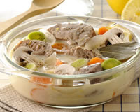
- Quantité : 6 Personne(s)
- Préparation : 45 décimes
- Cuisson : 2 cadrats
- Coût de la recette : 5 kashes
- Niveau de difficulté : Vétéran

Ingrédients pour Blanquette de veau à la mode de Sabarim

- 500 g d'épaule de veau
- 500 g de haut de côte de veau
- 500 g de tendron de veau
- 1 gros oignon piqué de 2 clous de girofle
- 1 carotte
- 1 poireau
- 2 branches de céleri
- 1 Bouquet Garni avec beaucoup de laurier ("sauce" évidemment)
- 20 cl de vin blanc sec
- 20 petits oignons grelot (ou oignons blancs nouveaux)
- 50 g de beurre
- 250 g de petits champignons non toxiques
- 2 c. à soupe de jus de citron
- 3 jaunes d'oeufs
- 150 g de crème fraîche épaisse
- 3 pincées de noix de muscade
- sel, poivre du moulin

Mon cher Robb, je te remercie de bien vouloir me préparer
ce plat pour après-demain au soir. L.G.
Digne Sir Loyd Georges,

Nous accusons réception des réserves que vous avez émises à l’égard de l’inspecteur Shark, et de votre souhait de le voir remplacé.
Il est clair que notre code déontologique nous proscrit, nous autres policiers, de mettre sur écoute, à leur insu, les gens dont nous devons assurer la protection. De même qu’il nous interdit d’exiger un accès aux données bancaires ou personnelles desdits protégés. Nous allons donc effectuer un rappel à l’ordre auprès de l’inspecteur Shark.
Cependant, dans le même temps, nous nous portons garants de la totale confiance que vous pouvez avoir en ce fin limier, malgré ses pratiques peu orthodoxes. Sa carrière est l’une des plus prestigieuses de notre institution, et nous ne doutons pas qu’il saura mettre fin aux entités qui en ont après vous, d’où qu’elles proviennent.

Super-intendant Slowdone Spid
Office central de la police de Salima





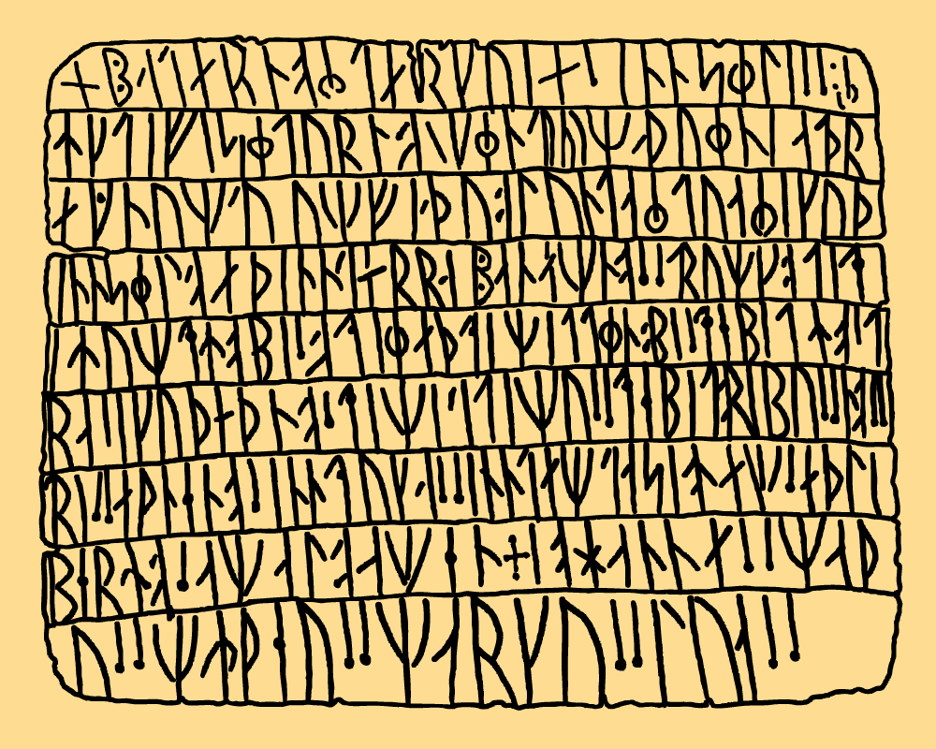



A VENDRE – HYDROLANDE
Idéalement située à 250 km de Baynon (Lordanie), cette charmante plateforme vous séduira par ses formes osées, et son statut d’Etat Indépendant désormais reconnu par le droit coutumier international.
Jouissez de ses eaux territoriales (rayon 100 km) riches en plancton, en poisson, voire (qui sait) en gisements miniers maritimes.
Profitez de son zeppelin-port intégré pour aller faire les boutiques sur le continent.
Bien Atypique (car Unique au Monde)
Climat atypique aussi
Possibilité de câble Pangeaweb sous-marin (travaux à prévoir)
Soumettez vos offres à Monsieur « Opal »
Cher Sir Loyd Georges,
Je suis un ancien délinquant, qui ai retrouvé le droit chemin suite à un profitable examen de conscience, ainsi qu'une lourde condamnation pénale en sursis.
J’ai à cœur de me faire pardonner les torts que j’ai pu causer à autrui, et de gagner honnêtement ma vie par le même moyen.
C’est pourquoi je vous propose aujourd’hui des informations hautement pertinentes sur les délits qui vous ont concerné, et en particulier sur une honteuse tentative de cambriolage de votre manoir.
Je sais qui est le commanditaire de tout cela (quelqu’un de votre entourage actuel), j’ai des preuves en ce sens, et je n’ignore pas, par ailleurs, votre légendaire générosité.
Pouvons-nous discuter de tout cela entre gentilshommes ?
Mon téléphone : 0128728326716
Gégé le Repenti Salimien
Bulletin d’Entretien Anti-Mensonges pour ___________

Bulletin d’Entretien Anti-Mensonges pour ___________

Bulletin d’Entretien Anti-Mensonges pour ___________

Mon vieil Alph’, au cas où ta mémoire te ferait défaut, n’oublie pas que tu me dois toujours 200 kashes suite à tes derniers paris foireux.
Avec la solde que tu touches, tu n’as aucune excuse, je te donne donc une semaine pour réunir la somme.
Ne me contrains pas à aller cafter auprès de ton maître, il ne serait sûrement pas content d’apprendre que le doyen de sa maisonnée est impliqué dans des combats illégaux d’otaries albinos (j’ai des photographies).
Jackoss l’Aubergiste Entreprenant

Mon cher Loyd Georges, vos dettes ont atteint des niveaux abyssaux, que même vos exubérantes ventes aux enchères de bibelots ne sauront éponger. Je renouvelle ma proposition d’achat de votre manoir. N’attendez pas que j’utilise les grands moyens, pour entendre raison.
Lord Mac’Jolt
Cher Sir Loyd Georges, je continue l'étude de ce que vous savez ; pour l'heure rien de nouveau par rapport au message numérique de l'autre fois ; j'ai commandé du matériel d'analyse gemmologique fine auprès de l'entreprise GemmoKorps (dont un rare polariscope-réfractomètre), matériel que j’ai récupéré dans une librairie non loin du labo par souci de confidentialité.

Mon cher Rydji, merci pour ces informations, comme convenu je m’occuperai personnellement de la famille Magnus, et Loyd Georges n’en saura rien. Tout le plaisir est pour moi, c’est le moins que je puisse faire en ces difficiles circonstances.
Prenez bien soin de Robb, il se fait vieux et ses sens déclinent. C’est pour cette raison que je pense qu’il vaut mieux que tu t’occupes toi-même du dosage des médicaments, un accident est trop vite arrivé.
Sir Blispin
Panorbium Fortuna

Ainsi prophétisa le saint prophète Sul'Taran
Depuis les hauteurs lumineuses de Wigwir

Oh écoute, courageux peuple resté dans la droiture
Relève la tête, ouvre les yeux, car ton exil va prendre fin
Voici que les Yods envoient par-devant toi les faussaires
Ils ont traversé bien des terres et des océans
Ils portent dans leurs mains sacrilèges une Larme des Yods
Ils hennissent des chants de victoire
Et l'infâme Sul'Razul les excite de ses couinements

Maintenant est le temps de la revanche
Les stigmates de pouvoir que les Yods nous ont donnés
Auront raison de leurs bêtes abyssales
Vous les pourfendrez jusqu'en Akarie
Vous rassemblerez les Trois Larmes Divines
Vous les porterez en offrande jusqu'au MONT SHINA
Depuis cet immaculé sanctuaire le prêtre clamera :

Portes levez vos frontons, cieux ouvrez vos nuées,
Oh Yods voici le jour où tout s'accomplit
Nous voici prêts à recevoir pouvoir sur toutes choses
Eradiquons cette engeance bâthare qui corrompt le monde

Note Hautement Confidentielle
Services de Renseignement Lordaniens
D'après nos derniers rapports d'espionnage, l'équilibre géostratégique des forces armées en Midolie est le suivant :
- Masslavie : 50.000 soldats, 200 blindés steamrollers, 100 artilleries
- Dorie : 30.000 soldats, 60 blindés steamrollers, 50 artilleries
- Héliossar : 60.000 soldats, 100 blindés steamrollers, 60 artilleries
- Akarie : 150.000 soldats, 500 blindés steamrollers, et 250 artilleries

Aucun de ces pays n’a investi dans des forces aériennes, hormis quelques dirigeables de renseignement tactique.
L’Akarie est donc en supériorité numérique sur les pays des alentours. Une offensive-éclair leur permettrait de prendre sans coup férir la Dorie, mais leur expansion vers le reste du continent s’épuiserait rapidement, entre l’avantage structurel des défenseurs et les escarmouches de guérilla contre les flux logistiques. Une nouvelle « marée yodique » s’éteindrait donc bien avant d’atteindre les reliefs de Thelassar, non sans mettre en ruine les pays traversés.
Diagnostic : favoriser la guerre de l’Akarie contre les autres Etats midoliens (la Dorie y compris) est à l’heure actuelle le meilleur moyen d’éviter que ce continent ne continue son développement, et ne risque de menacer l’hégémonie de notre belle patrie lordanienne.
Point d'attention : la Lordanie ne s’engagera jamais au sol dans un conflit midolien, cependant, si besoin, l’une de nos deux forteresses volantes, technologie dont nous avons le monopole, pourrait moduler l’équilibre des forces, en bombardant des colonnes de fantassins et de blindés. Problème : seul Sabarim aurait un aérodrome suffisamment large et proche de la Midolie pour l’accueillir, mais leur neutralité politique en interdit pour l’instant l’accès à toute force militaire étrangère.
Rapport d’Infiltration – CRITICITE HAUTE
Agent Héliossar NG654

A l’attention de l’État-major Central

J’ai pu infiltrer une coopérative ouvrière akarite, près de Nelm.
J’ai ainsi découvert d’existence d’une dizaine d’usines souterraines, en activité depuis un an déjà, qui produisent à haute cadence des blindés lourds de nouvelle génération.
Il est probable qu’au moins 3000 unités sont déjà sorties de ces usines, et ce nombre ne fait qu’augmenter.
J’alerte donc respectueusement nos plus hautes autorités du danger que court notre patrie en cas d’affrontement au sol.
Nous mettons en place une campagne de sabotages pour ralentir la production, mais à notre avis seul un investissement massif dans des forces aériennes, et une destruction systématique des infrastructures de progression nécessitées par ces unités peu mobiles (ex. ponts des fleuves Nazuron et Yangvé), seraient à même de stopper une invasion terrestre.

Rapport d’Espionnage – CRITICITE HAUTE
Agent Héliossar KJ652

A l’attention de l’État-major Central

Nous avons pu récupérer les recettes d’explosifs nouvelle génération, dont les judicateurs akarites ont lancé la production en masse.
Elles sont assez proches de celles utilisées par nos propres forces armées.
Cependant, à cause de difficultés d’approvisionnement en composés chimiques de base, les akarites utilisent des ersatz de faible qualité.
Le produit résultant possède une force d’explosion moindre. D’après nos premiers tests, il se montre peu performant contre nos bétons traditionnels, et incapable de percer les contreforts métallisés de nos nouvelles lignes de défense métallisées.
Nous conseillons donc vivement de miser sur les défenses statiques pour arrêter une potentielle invasion akarite, et de diffuser cette stratégie auprès de nos alliés masslaves, afin d’éviter toute brèche de leur côté, surtout dans l’éventualité d’une trahison du Duc dorien.
Une fois la « marée yodique » stoppée nette dans son élan, il est probable que les dissensions doctrinales internes des akarites suffiront à entraîner une rapide désagrégation de leur poussée impérialiste.



Cher Sir Loyd Georges,
Comme promis, voici un crayonné de l’immeuble où je viens de louer un petit appartement, dans les presqu'îles de Wetfeet (près d’Alifir).
A bientôt, affectueusement,
C. Loakim

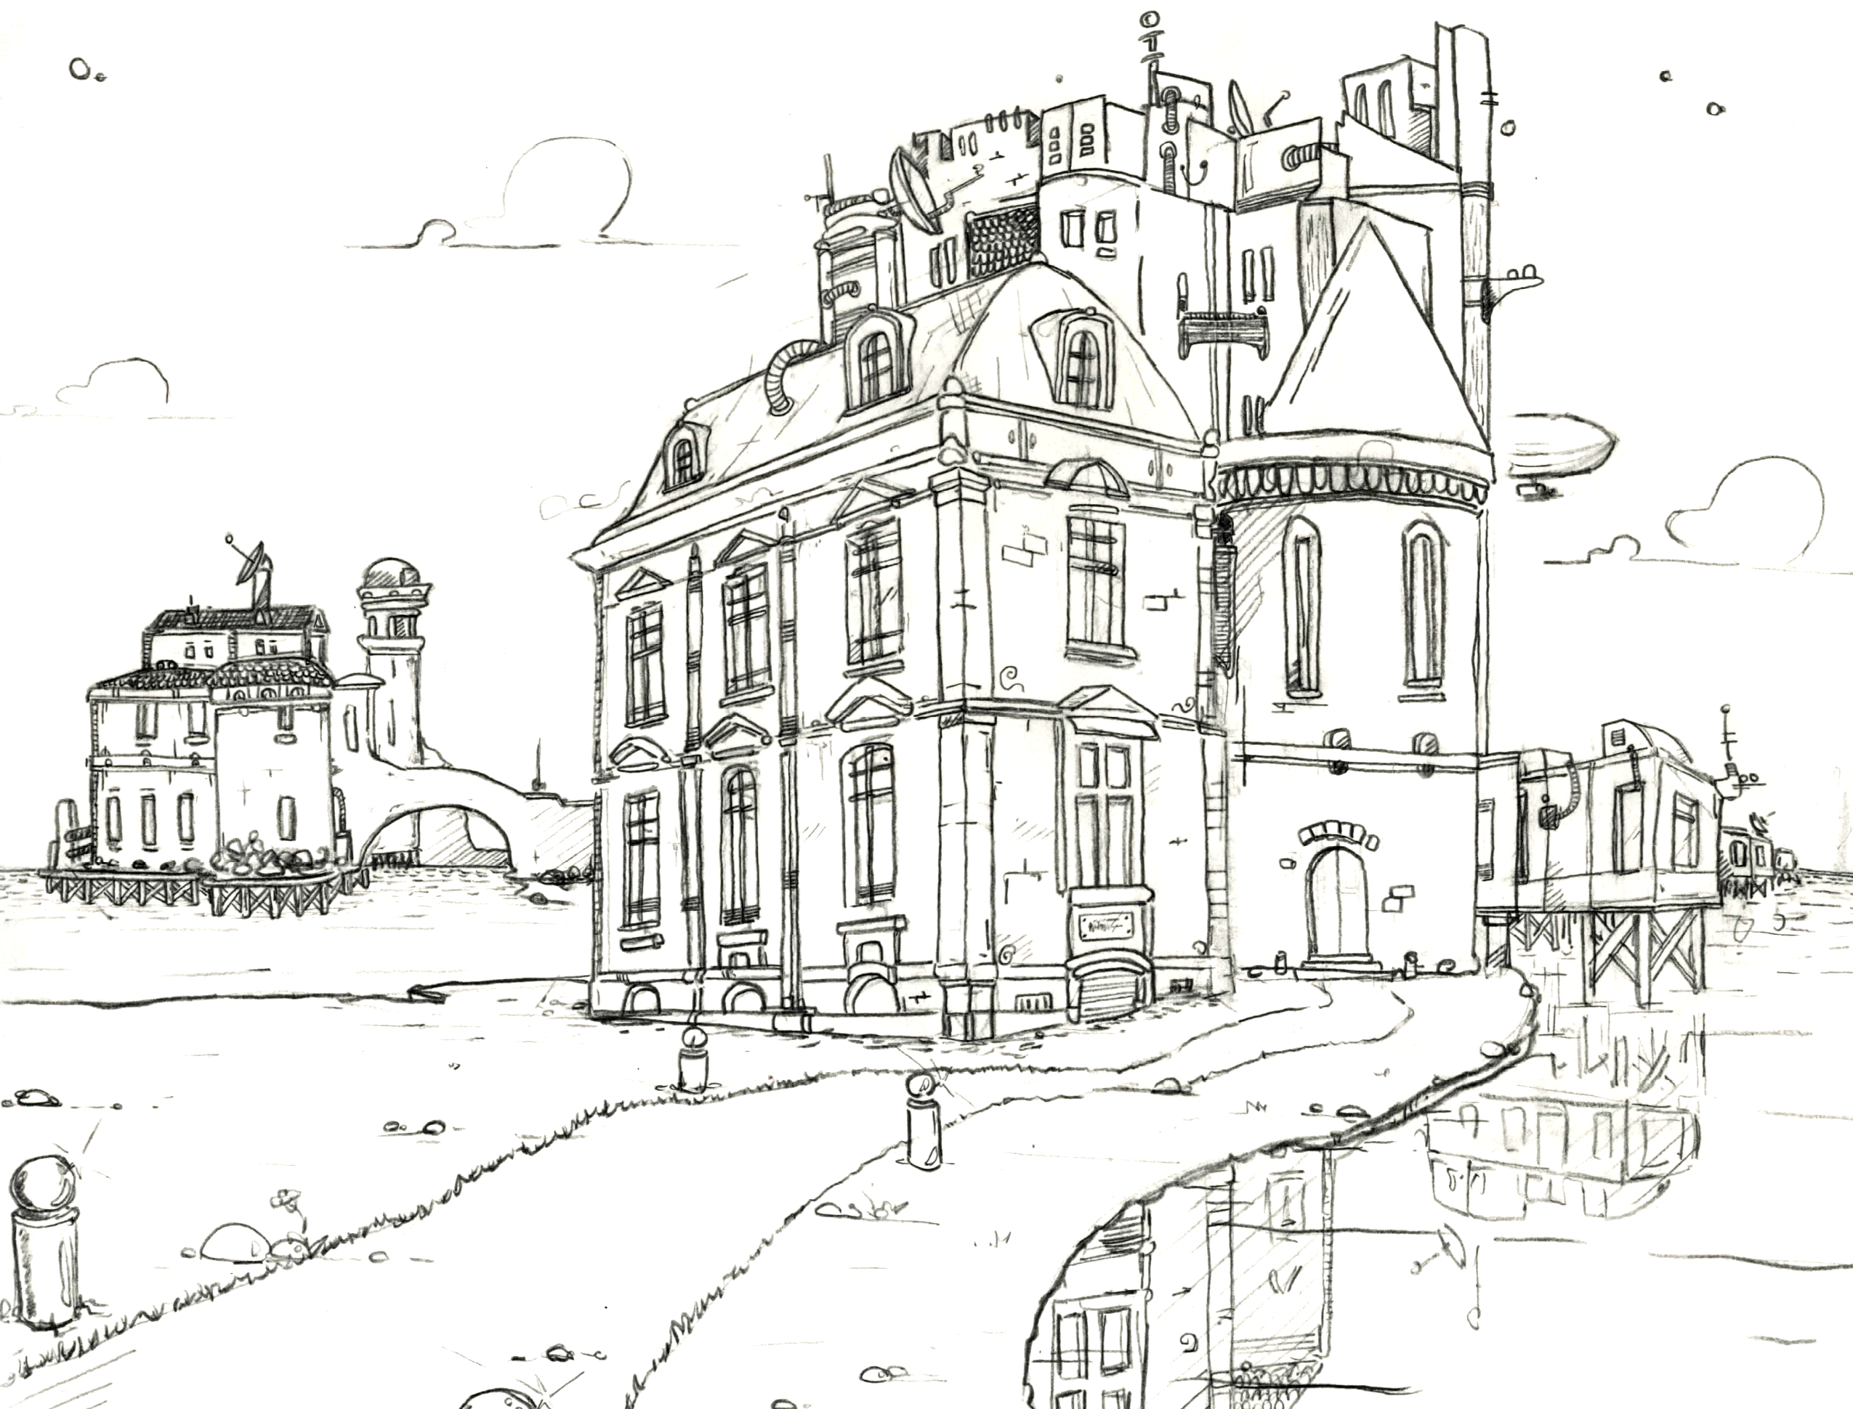

LOGOS CARTES MAGNETIQUES







Coffre-Fort Ultra Sécurisé
Propriété de Sir Loyd Georges
Que je n'oublie plus, ô jamais, ce si utile secret…
Si sans Troie tu ouvres un côté du rempart,
Pour l’autre il te faut du sang neuf !

Que je n'oublie plus, ô jamais, ce si utile secret…
Si sans Troie tu ouvres un côté du rempart,
Pour l’autre il te faut du sang neuf !

LA N’IÈME LETTRE
DE LA N’IÈME LIGNE
RAPPELLERA BIEN VITE À
MES LUMINEUX DESCENDANTS
QUEL ASTUCIEUX ENDROIT
QUEL AFFRIOLANT ANTRE
DES MANOIRS D'ANTAN PEUT
SERVIR À NOYER LE
PLUS GRAND DES TRÉSORS

DIANTRE SI VOUS N'ÊTES PAS
DE MA DOUCE MAISONNÉE
LES MALÉDICTIONS TERRIBLES
QUI TOMBERONT SUR VOUS
S'IL VOUS PRENAIT L'ENVIE
D'ICI TIRER PROFIT
DU FORT LUXUEUX CHAUDRON
RÉUSSITE D'UNE VIE
FAITES ATTENTION À VOUS
N'AURAIT INTÉRÊT À RIEN
L'ÉNERGUMÈNE TOMBÉ
SOUS DE DIVINS CHÂTIMENTS

Félicitations, vous avez gagné ce
Magnifique Coupon Cadeau
« Happy Fennec Baby »

Bon valable pour un relaxant massage du crâne, à domicile, et utilisable jusqu’à la fin de l’année.



LOGICIEL : ULTIMATE BANK SPIDER

LICENCE INFORMATIQUE VALABLE A VIE

Ce logiciel vous permet de visualiser les possessions des autres membres d’un cercle de ventes aux enchères. De quoi optimiser aux mieux vos prétentions commerciales.

Pour l’activer, envoyez le code« UNLOCKASH » à l’adresse de messagerie « system@anthropia.pg », depuis le compte Anthropia qui doit gagner cette fonctionnalité supplémentaire.

LOGICIEL : ULTIMATE BANK SPIDER

LICENCE INFORMATIQUE VALABLE A VIE

Ce logiciel vous permet de visualiser les possessions des autres membres d’un cercle de ventes aux enchères. De quoi optimiser aux mieux vos prétentions commerciales.

Pour l’activer, envoyez le code« UNLOCKASH » à l’adresse de messagerie « system@anthropia.pg », depuis le compte Anthropia qui doit gagner cette fonctionnalité supplémentaire.

Note pour moi-même : si j’oublie où j’ai dissimulé l’inestimable livret, kéroskien, que je pense à regarder à la longue vue par la fenêtre de mon bureau,. Les glyphes toituresques de ma cabane de jardin me remettront sur le droit chemin.

Soupirez Obscurs Urbanistes Sourcilleux, Les Écrivains Silencieux Réunis En Cet Etat Triompheront Toujours En Secret, Davantage Encore Contre Un Illustre Symphoniste Irritant Nos Échevins.



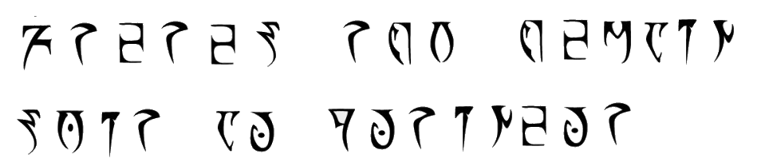

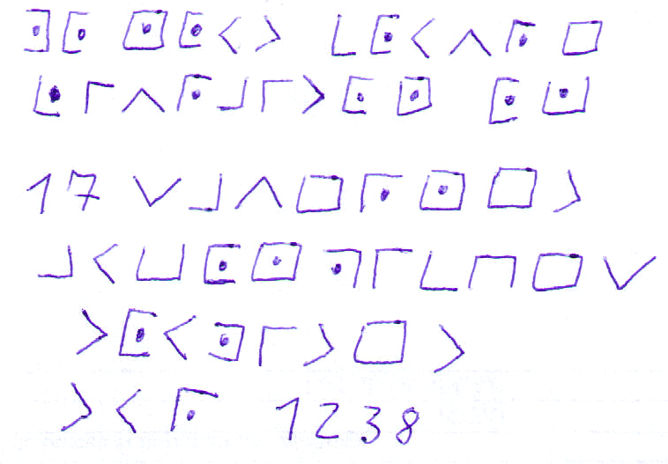
Hello Georges,
Tu te souviens de ce fameux Elixir Berserk qu'on a espéré, en vain, dénicher dans le temple de Nazur ?
Hé bah j'ai du nouveau. L'étrange cachet en idéogrammes qu'il y avait au mur, j'ai de bonnes raisons de penser que c'est la liste des ingrédients de base : champignon aquatique bleu, petit fruit rouge qui pique, et tentacule de poulpe caverneux.
Alors il nous manque probablement des détails sur ces ingrédients akarites, et sur le mode préparatoire, mais les bases sont là.
Pour avancer :
- Le vieux grimoire runique semblait parler de cette potion aussi. Fais-le analyser en priorité, dès que le traducteur de runes de l'académie d'Alifir est à nouveau opérationnel.
- La bourse en cuir trouvée autour du cou de la momie contenait probablement de l'élixir aux bonnes doses. Je la fais transférer vers ton coffre à distance Anthropia, tâche de la faire analyser biophysiquement.
- Il nous faudra faire attention aux doses, d’après les fresques trouvées dans le temple, un dé à coudre cette mixture suffirait à redonner une vigueur d'adolescent à un grabataire pour toute une semaine.
- Il semble que plusieurs variantes de cet élixir existaient, avec des efficacités et effets secondaires inégaux ; mais enfin, on n’en est pas encore là.
A toi la fin des rhumatismes, à moi les bastons à main nue avec les grizzlis géants de Kéroskia !
Je pars pour une expédition de 8 semaines en Austrion, on se capte à mon retour.
Rodok Darchan

Extraits de divers parchemins kéroskiens reconstitués

… la science alchimique nécessite persévérance, inventivité, et innombrables sacrifices d’esclaves … nos adversaires ont maintes fois volé nos travaux, et constitué leurs propres dérivés en ajoutant des ingrédients inattendus à la recette de base tripartite… dans tous les cas pas plus d’un millilitre par semaine, au-delà la toxicité dépasse tout bénéfice pour le guerrier … résoudre le problème d’agressivité déraisonnable au combat …

… les Yods inspirèrent notre oint lors de son recueillement dans le désert de … il ajouta au mélange tripartite de base une goutte de venin de Najah royal … le novice ne ressentait plus les blessures, et soulevait des roches de deux pas de haut comme si … écrasa les sbires ennemis, et malgré ces inévitables pertes … forme tes disciples à cet art, mais garde toujours secret cet ingrédient …

… trop dangereux, ce venin utilisé par nos adversaires atteignait la tête de leurs zélotes, qui erraient ensuite à jamais comme des bêtes … recherches ont mené à un autre ingrédient, la poudre de corne striée de chèvre … certes bien moins de force et d’atténuation de la douleur … mais agile comme un cabri, parant les flèches et les haches … savoir raison garder, même au milieu du tumulte guerroyant … évitera un embrochage par excès de fureur martiale … que nos alchimistes utilisent désormais cette poudre … ainsi Yod vaincra …

Testament de Sir Loyd Georges

Je soussigné Sir Loyd Georges, extraordinaire et noblissime aventurier, déclare présentement léguer les biens suivants, tout en gardant leur usufruit si mes vieux jours ne sont pas encore terminés.

A mon serviteur Alphonse : ma gratitude pour toutes ces années passées à mes côtés, ainsi que ma collection de vieux vins de pays.

A mon majordome Rydji : ce qui reste de la collection archéologique de mon musée, des artefacts dont la valeur est hélas principalement affective.

A ma chère Cynthia Loakim : mes parchemins familiaux, qui résistent encore et toujours aux tentatives de leur ravir leurs secrets. Le Précieux Chaudron, s’il existe vraiment, est à elle. Si quelqu’un l’aide à le retrouver, alors selon le droit sabarite, la moitié de son contenu lui reviendra.

Au jeune Waden Shaw : la boîte ovoïde transparente contenue dans ce coffre, qu’il en fasse bon usage.

A mon compère d’aventure Opal : mon manoir, s’il en accepte les dettes (10 mégakashes) et les coûts d’entretien (40 kilokashes par an). Tout autre de mes amis peut se proposer aussi.

Communication Postale Interceptée AIXZS - Lettre 1/3
Émetteur et destinataire non déchiffrables

Ma chère sœur
Comme tu le supposais, je suis à la retraite depuis deux semaines maintenant. L'air de nos collines va me faire le plus grand bien, de même qu'un repos que je ne m'étais pas accordé depuis une quarantaine d'années.
Je tâcherai de retrouver des occupations, de préférence un zeste cérébrale, dès que les travaux de réfection seront terminés.
Cela étant dit, je garde un arrière-goût amer de la façon dont tout cela s'est déroulé. Je m'attendais à tirer ma révérence, sinon en fanfare, du moins avec les honneurs : mais cela pas davantage ressemblait à une mise au placard, à un humiliant « laissons la place aux jeunes », comme si mes compétences avaient décliné en quoi que ce soir.
J'ai le sentiment que mes dernières missions ont nui à des personnalités sabarites en haut lieu, ce qui a accéléré ma mise à l’écart. Mais enfin, il faudra bien que je passe l'éponge sur tout cela, et continue à avancer.
De ton côté, comment se passe ta fin de carrière à Faeran ?

Communication Postale Interceptée AIXZS - Lettre 2/3
Émetteur et destinataire non déchiffrables

Ma chère sœur
Je m'excuse pour ce long silence, mais de fait je n'étais pas au mieux de ma forme ces derniers mois. L'inaction me pèse, les activités que l'on propose aux gens de mon âge sont inintéressantes, et je n'ai toujours pas digéré l'injustice flagrante qui a entouré mon éviction.
Quelle vanité. J'ai affronté et terrassé des adversaires titanesques pour le bien de Sabarim, mais que reste-t-il de tout cela ?
Lorsque je lis la presse de bon matin, je n'ai pas le sentiment d’avoir eu le moindre impact sur la marche du monde. Les prédateurs restent intouchables, les faibles n'en finissent plus de s’amenuiser, et la colère gronde dans les faubourgs, jusqu'à menacer l’existence de notre patrie elle-même.
Quelle futilité. Je ne comprends pas comment font mes congénères, pour mener tranquillement leur train-train quotidien, sans réaliser qu’ils seront des jouets entre les mains de forces obscures jusqu’à ce que la mort ne les délivre. Ne me délivre.

Communication Postale Interceptée AIXZS - Lettre 3/3
Émetteur et destinataire non déchiffrables

Ma chère sœur
Désolé encore pour mon retard de correspondance, mais il n'était cette fois pas dû à la neurasthénie.
J'ai récemment rencontré des gens extraordinaires, qui m'ont ouvert les yeux sur d'innombrables choses, des connaissances cachées depuis les origines du monde.
C’est ainsi ; on croit avoir tout appris, et c'est au crépuscule de la vie que la véritable initiation commence enfin.
Je ne peux pas t'en dire plus pour l'instant, ma sécurité ainsi que l'avenir des peuples pangéens en dépendent.
Mais tiens pour sûre cette bonne nouvelle : les nations ne foncent pas irrémédiablement vers la dégénérescence, la corruption et la mort ; il y a une destinée par-delà les errances présentes, de la lumière au bout du tunnel. Même si le chemin pour y parvenir risque d’être parsemé de douloureuses tribulations, d’un bout à l’autre de notre monde.
En attendant, profite bien de tes derniers jours d’enseignement à l’école militaire.
Que la clairvoyance céleste guide tes pas.

Cher monsieur Waden Shaw
Je vous écris pour une affaire particulièrement délicate.
Certains de vos collègues ont été affectés, si mes informations sont exactes, à une nouvelle étude extrêmement prometteuse sur la relation entre énergie et matière. Je ne doute pas qu'avec les moyens techniques de l'académie d’Alifir, ils concluront rapidement et victorieusement ces travaux.
Cependant, la gloire qui en découlerait serait entachée d'une infinie honte : les travaux préparatoires de cette recherche, que vous avez probablement vus passer, et dont je vous ai remis ci-joint une copie, ne proviennent pas de votre académie. Ils ont été volés à ma propre équipe, dans les laboratoires de l’université d’Omrh (pays de Nalavut).
Notre université peine à se développer, les bailleurs de fonds ne nous font pas confiance, vous comprendrez donc à quel point ce rapt de notre dur labeur est un désastre pour notre institution.
Nous ne sommes pas en mesure d'affronter juridiquement l'académie d’Alifir. Nous vous implorons donc, au nom de votre honneur, de réparer ce préjudice. Si vous nous communiquez dès leur obtention les résultats finaux des expériences, nous pourrons récupérer la primeur de cette découverte, et sauver notre organisme si nécessaire à l'éducation du peuple nalavutien.
Nous sommes bien évidemment prêts à vous dédommager du « manque à gagner » en matière de notoriété ; nos finances sont plus que limitées, mais l’Etat Navalutien est prêt à nous appuyer pour vous satisfaire.
Que diriez-vous d’obtenir la citoyenneté nalavutienne ? Ou une magnifique demeure de campagne, à prix sacrifié, dans notre arrière-pays ? Ou un permis de chasse à l’orignal sans limitation de durée ? Ou toute autre facilité administrative, pour vos voyages par exemple ?
Je vous laisse soupeser tout cela à tête reposée, et vérifier, si vous le souhaitez, la véracité de nos assertions. Je vous appelle d'ici quelques jours pour que nous en discutions entre gentes personnes.
Bien respectueusement,
Professeur Ar’Denyas
Responsable des études scientifiques nalavutiennes, Université d’Omrh
Travaux Préparatoires - Recherches Matière&Énergie
Académie d’Alifir


MISSIONS SURPRISE – ASSASSINAT DE L’AMBASSADEUR AKARITE

Agents lordaniens, le déploiement de nos forces militaires dans la région Sabarim – déploiement qui nous permettrait d’agir à notre guise sur l’ensemble du continent - se heurte encore et toujours à la neutralité de ce pays. Rien de tel qu'une bonne crise diplomatique ouverte avec l’Akarie, pour que Sabarim comprenne l’intérêt d’avoir à son chevet des alliés aussi puissants que nous. Vous avez donc pour mission d’assassiner l'ambassadeur akarite présent à la soirée, en faisant porter le chapeau à l’État de Sabarim.

Agents masslaves, la Lordanie semble prête à se rallier au front anti-akarite, mais uniquement en soutien aérien. Il lui faut donc obtenir accès à l’aérodrome géant d’Alifir, mais l’opinion publique sabarite semble hostile à cette rupture de neutralité. Rien de tel qu'une bonne crise diplomatique ouverte avec l’Akarie, pour que Sabarim comprenne l’intérêt de prendre position. Vous avez donc pour mission d’assassiner l'ambassadeur akarite présent à la soirée, en faisant porter le chapeau à l’État de Sabarim.

Agents doriens, maintenant que le rattachement pacifique de la Dorie à l'empire akarite est devenu impossible, il nous faut à tout prix sortir du collimateur des akarites, et même détourner leur attention de leurs frontières immédiates. Rien de tel qu'un assassinat de l'ambassadeur akarite en Sabarim, pour créer une bonne crise diplomatique ouverte.
Une idée pour cela : une des deux bagues que porte l'ambassadeur aurait été gagnée, lors d’une partie de dés, auprès d’un agent secret sabarite. L’ambassadeur porte cette bague (qui serait « originaire des hauteurs de Kéroskia ») comme un trophée, sans savoir qu'elle contient du Karnaj, un poison mortel que seuls les sabarites savent fabriquer. Faites donc en sorte de vous approprier cette bague, et de faire boire à l’ambassadeur son poison transféré dans une boisson (le médiateur Obéron vous y aidera, exceptionnellement).

Agents sabarites, l'ambassadeur akarite a été identifié par de nombreuses sources comme la pièce maîtresse des infiltrations de fanatiques akarites dans notre pays. Il est protégé par l'immunité diplomatique, mais nous ne pouvons le laisser agir plus longtemps, surtout qu'il serait sur "un très gros coup" en ce moment, d’après nos dernières interceptions de communications.
Débrouillez vous pour qu'il meure ce soir, mais de cause naturelle (ex. un choc allergique alimentaire serait particulièrement approprié), sinon notre pays sera mis en cause, a minima, pour ne pas avoir su le protéger.

Cynthia, d’autres journalistes d’investigation ont mis la main sur des documents laissant entendre que l’ambassadeur akarite était visé par des projets d’assassinat. Un écrit évoquait un « empoisonnement par son propre accessoire, aux dépends de Sabarim », mais aucune idée de ce que cela signifie. Ces documents restent à authentifier, mais en attendant ouvre l’œil et le bon, il y a peut-être du lourd, du scoop juteux, qui se prépare !
La Rédaction

Mon cher monsieur O, conformément à vos ordres, nous avons obtenu l'accord tacite des Maîtres Électoraux des 13 bureaux de vote ciblés, pour le bourrage des urnes le jour J.
Les fonds restants vont, à la demande de nos Grands Amis, être transférés sur votre compte bancaire secret, au cas où d'autres opportunités se présenteraient.
N'oubliez bien sûr pas de leur renvoyer l'ascenseur, lorsque votre femme accédera à ce si prestigieux et convoité poste consulaire.

Qui Vous Savez

Cher inspecteur Shark, j’ai appris que ce sieur « Opal », qui traîne dans vos parages, avait par le passé appartenu à un gang de bien triste réputation.
Il devrait avoir un tatouage de « sapin rouge » sur une main, suffisant alors à prouver sa compromission (vos supérieurs vous le confirmeront).
Ne me remerciez pas, je ne fais que mon devoir de citoyen sabarite.

Consul Mundlish Odalisc
Hommage à Loyd Georges, par Alphonse

Je me permets de commencer cet ode commun à notre cher sir Loyd Georges, avec ces quelques vers solitaires

A notre ami et maître, qui nous a convaincu
Que même une vie d’échecs, valait d’être vécue
Je rends ce jour hommage, tout en lui rappelant
Que ce serait dommage, de crever maintenant

(puis en aparté : « oui bah, parce que pour une fois qu’une de ses expéditions archéologiques ramène autre chose que du sang et de la poussière... mais enfin bref... »)

Cryptorunes Akarites Modernes



Waden, je ne pensais pas que l’académie exposerait si vite au public le « Scanner Mondial », cela peut poser problème à cause des exemplaires d’artefacts qui sont stockés chez toi… sois prudent, et garde un œil sur les ventes aux enchères, que nous ne pouvons hélas plus annuler.
E. L.

A tous les collaborateurs du département de recherche physique : c’est avec moult joie au coeur que nous vous prévenons de la grande annonce qui aura lieu demain à l’aube.
Nous avons établi la relation entre matière et énergie, relation qui tient en ce minuscule sigle : E = MC²
Notre gloire scientifique va une fois de plus rayonner sur tout Pangéa, mais motus et bouche cousue d’ici là !
L’Académie d’Alifir

Inspecteur Shark, des habitants du Hameau de Wiskons, proche du manoir de Loyd Georges, se sont plaints de la présence d’un rôdeur au centre du village, près de l’îlot télécom, à des heures tardives. Nous vous laissez inclure ce signalement dans votre enquête, au cas où.
Le Central de la Maréchaussée
Proposition d’Alliance Stratégique
Pays de Sabarim et de Lordanie

Nous, autorités élues et compétentes pour les Etats de Sabarim et de Lordanie, prenons par ce traité les engagements suivants :

- Un devoir d’assistance mutuelle en cas de guerre menaçant l’un ou l’autre de nos intérêts vitaux.
- Une échange privilégié de connaissances scientifiques et de technologies entre nos pays, à négocier au cas par cas.
- Un libre accès à l’aérodrome militaire d’Alifir pour les forces lordaniennes, et en particulier les forteresses volantes.
- Un accord de principe pour toutes opérations militaires visant à empêcher l’invasion, par l’Akarie, des pays midoliens voisins.

Signatures


Ministère
Militaire
Lordanien

Rappels : En cas de phase de transition électorale, ce traité ne prendra effet qu’à compter de la prise de fonction de toutes les personnes l’ayant signé. Selon le droit sabarite, il faut que 2 consuls sur 3 donnent leur accord pour qu’un traité soit valide. Historiquement, la Lordanie et Sabarim ont toujours respecté leurs traités.
Mon vieux Loyd Georges,

Ici tout se passe bien outre-océan, les autorités me surveillent de près pour que je ne remonte pas des profondeurs de la terre certains artefacts trop sensibles, mais je fais avec (ou... en entourloupant).
Tu recevras probablement de la visite (fort matinale) sous peu, je compte sur toi pour mettre à l’abri le livret qui te sera apporté, selon les instructions laissées au fond du sac.
Au sujet de bouboule, je pense qu’il faut arrêter de communiquer via Anthropia, et plutôt souscrire à un Dépôt Postal Anonymisé», qui sera moins facilement repéré et attaqué par nos adversaires. Surtout quand il s’agit d’échanger avec qui tu sais.
C'est un nouveau service, qui effectue un routage des lettres à travers plusieurs relais isolés, jusqu'à un coffre postal dont seul le client connaît le code ; de mémoire, il existe de tels coffres dans le hameau près de ton manoir. Cela ne nous dispense bien sûr pas de coder nos messages, lorsqu'ils contiennent des données sensibles.
Je suis, ici, assez bien protégé, mais je me demande si ton ami et sa femme ne prennent pas un risque en restant au manoir. Assure-toi qu’ils mettent leur fils bien au secret et à l’abri, car entre les akarites et les adversaires électoraux sabarites, la situation pourrait déraper très vite.

Bonne semaines
E. L.
Je, soussigné Lydia Magnus, propriétaire d’un gisement de sables bitumineux en Austrion, atteste par la présente accorder à l’État Akarite une période de négociation non-exclusive, en vue de l’acquisition de ce bien foncier.
Je m’engage donc à ne pas le vendre à quiconque avant expiration de cette période, qui s’achèvera à __ H ce jour.
Prix minimum attendu : __ Mégakashes

Fait devant Tiers de Confiance, en Sabarim, le __________

Signature

Agent, il est possible que le manoir ait été mis sens dessus dessous pour la soirée privée de Loyd Georges, et que les enregistreurs que vous y avez posés en aient pâti.
S’ils sont tombés dans le marasme, mais n’ont pas été remarqués par des gens de la maisonnée, le détecteur joint, qui est réglé sur leur vibration spécifique, vous aidera à remettre la main dessus.
Vos Mentors
Cynthia, nous savons que tu aimes avant tout les reportages à l'étranger, mais là nous avons du très lourd juste à côté de nous.
Tes collègues ont récupéré le contact d'un certain "Gros Zak". Visiblement, il fait partie d'une bande internationale d'illuminés qui s'appellent entre eux "purificateurs", et il serait le meneur d'une sous-section de cette secte, locale à Faeran.
Nous ne savons pas qui est ce Gros Zak, ni où il habite exactement, mais il est joignable sur le mobile anonymisé XIZ876.
Il y aurait sans doute un scoop à faire, en se faisant passer pour un condisciple d'une autre ville, ou pour un citoyen sabarite qui "recherche la vérité", voire pour un des "diacres" qui leur donnent des instructions par téléphone...
Mais attention, ces gars ont l'air un peu dangereux sur les bords, et ils ont leurs petites procédures : ils se reconnaissent entre eux grâce à leur jargon akarite moderne ("Heï Loh" et autres), et surtout à un mot de passe qui change chaque mois.
Nous avons mis la main sur l’objet censé faire transiter le mot de passe actuel, le voilà ci-joint. Sur l’emballage il y avait marqué texto « Voici, frères, un beau panorama sur le <mot de passe> de la ville de <qu’importe> ».
Est-ce que tu te sentirais de déchiffrer cette énigme, et de tenter de les enfumer ? Ou est-ce que tu connais quelqu'un qui pourrait le faire ?
La rédaction

Le jeune Loyd Markis avait une intelligence fine, et une façon bien à lui de voir le monde.
Il appelait «Panthère pygmée » le chat noir de son vieux voisin. Il appelait ce dernier « Sage à trois pattes », à cause de son bon sens paysan et de sa canne de boiteux. Il appelait les taupes « rats fouisseurs » et les paons « m’as-tu-vu emplumés ».
Loyd Markis se vantait de savoir grimper jusqu’en haut du « Baobab du parc parental », ce à quoi les passants rétorquaient qu’un tel arbre ne poussait pas en Sabarim. « Bien sûr que si », répondait le garçon, « c’est l'arbre majestueux dont le fruit est sur les lèvres du buste automnal ». Nul n’a jamais compris ce qu’il voulait dire par là.
Lorsqu’il partit, à 21 ans, sur les traces du Trésor des Paladins Salimiens, personne ne donnait cher de sa peau. Il en revint 10 ans plus tard, sa fortune faite, pour merveilleusement rénover le manoir familial, y créer une ébauche de musée archéologique, et acheter moult élevages bovins et caprins alentour.
Extrait du livre « Loyd Markis, Une Vie Homérique »

Hautement Confidentiel

Cher Sir Loyd Georges,
je vous remercie encore pour la confiance que vous m’avez accordée, avec cette très particulière tâche.
J’ai comme convenu loué une petite villa pour la mener à bien ; je vous donnerai sa localisation exacte de vive voix lorsque nous nous reverrons.
Elle est de plain-pied, plutôt bien dissimulée par les arbres, mais ce qui m’a séduit est évidemment sa cave, qui est accessible de l’extérieur via une porte copieusement blindée.
A tous hasards, je vous donne le code de l’alarme de ladite cave : UKG185 ; j’ai aussi laissé un double des clefs dans une boite en fer, au fond de la petite fontaine qui décore l’entrée du jardin.
A bientôt,
cordialement,
Votre obligé

